

ПРИЛОЖЕНИЕ

**Приложение 1, ВАРИАНТ 1, страница 2 от корицата: Образец на карнета ТИР, т. 5 от *Règles relatives à l’utilisation du carnet TIR***

Думата *quatre* се заменя с думата *huit*

**Приложение 1, ВАРИАНТ 1, страница 3 от корицата: Образец на карнета ТИР, вариант 1, т. 5 от *Rules regarding the use of the TIR Carnet***

Думата *four* се заменя с думата *eight*

**Приложение 1, ВАРИАНТ 1, страница 5 (бяла) от образеца на карнета ТИР, отрязък № 1**

Съществуващият отрязък № 1 се заменя със следния:[1]

**Приложение 1, ВАРИАНТ 1, страница 6 (зелена) от образеца на карнета ТИР, вариант 1, отрязък № 2**

Съществуващият отрязък № 2 се заменя със следния[2]:

**Приложение 1, ВАРИАНТ 2, страница 2 от корицата: Образец на карнета ТИР, т. 5 от *Règles relatives à l’utilisation du carnet TIR***

Думата *quatre* се заменя с думата *huit*

**Приложение 1, ВАРИАНТ 2, страница 3 от корицата: Образец на карнета ТИР, вариант 1, т. 5 от *Rules regarding the use of the TIR Carnet***

Думата *four* се заменя с думата *eight*

**Приложение 1, ВАРИАНТ 2, страница 12 (бяла) от образеца на карнета ТИР, отрязък № 1**

Съществуващият отрязък № 1 се заменя със следния[3]:

**Приложение 1, ВАРИАНТ 2, страница 13 (зелена) от образеца на карнета ТИР, отрязък № 2**

Съществуващият отрязък № 2 се заменя със следния[4]:

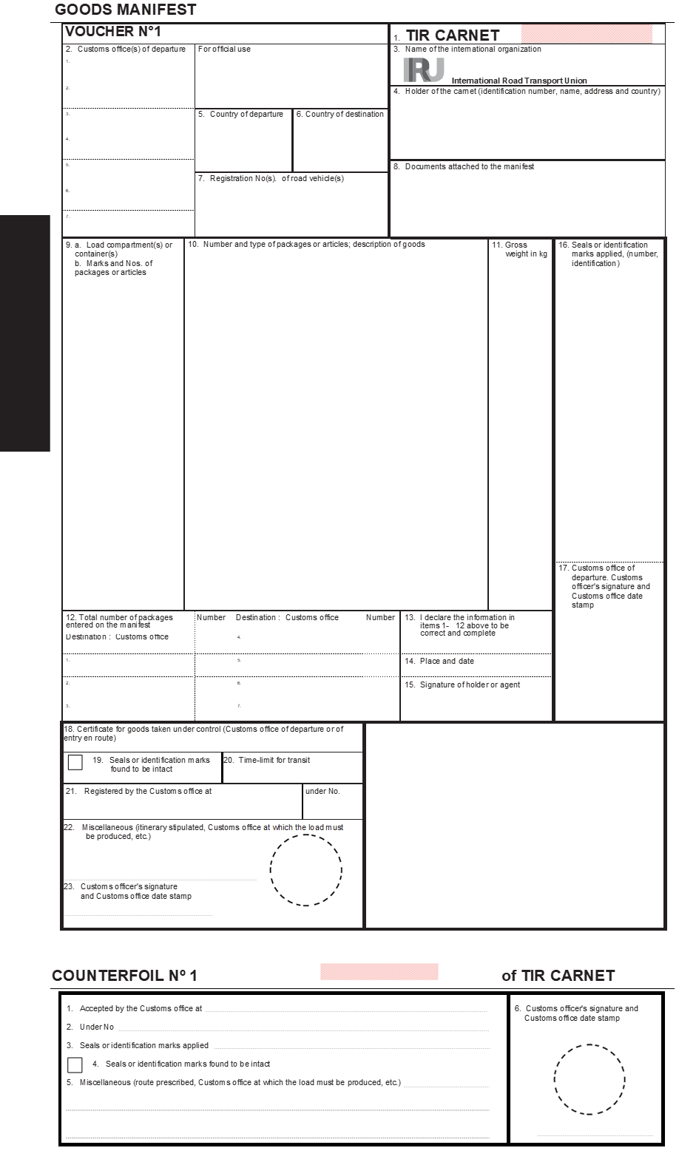

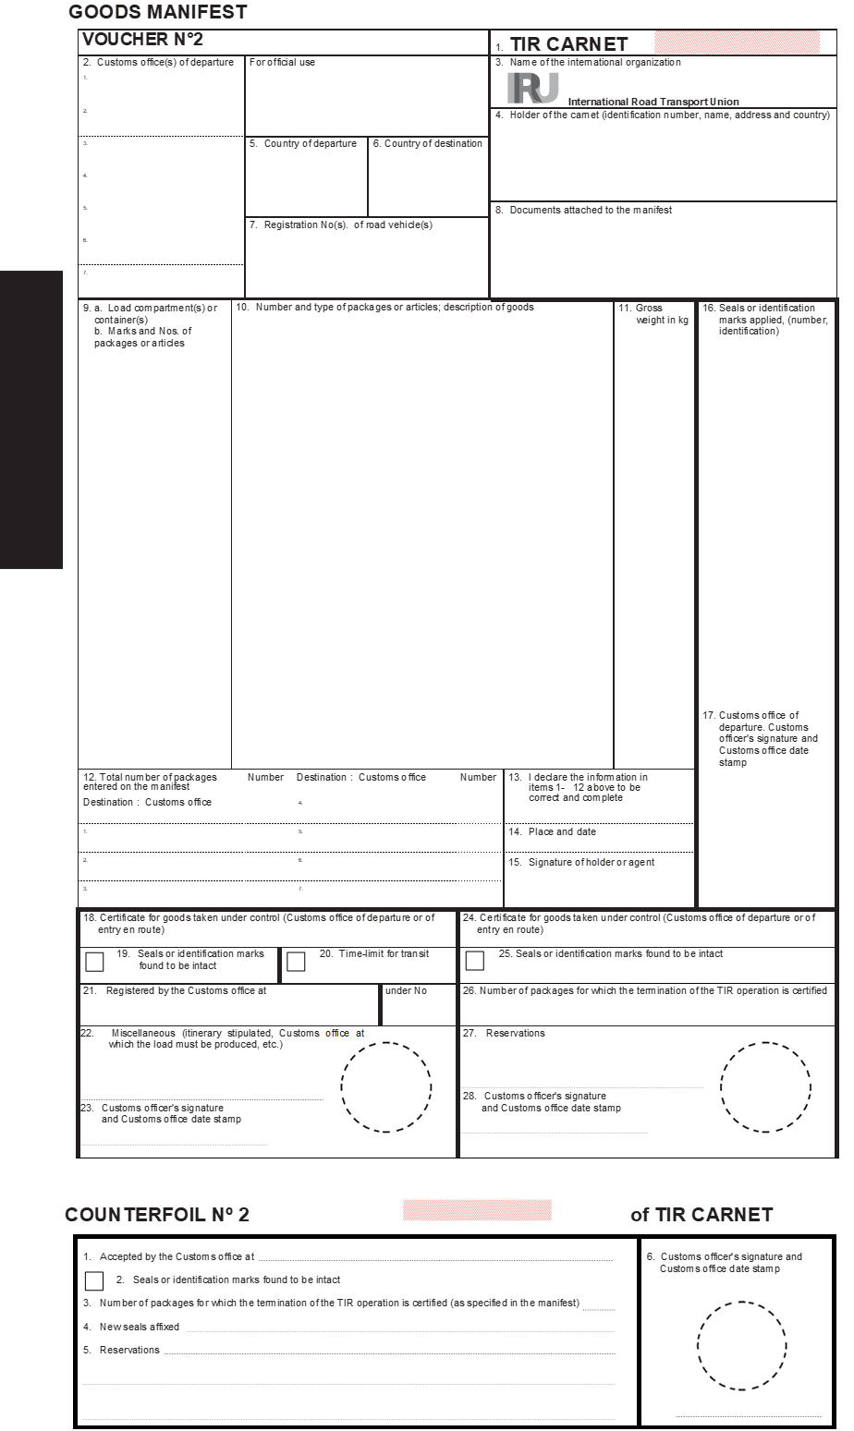

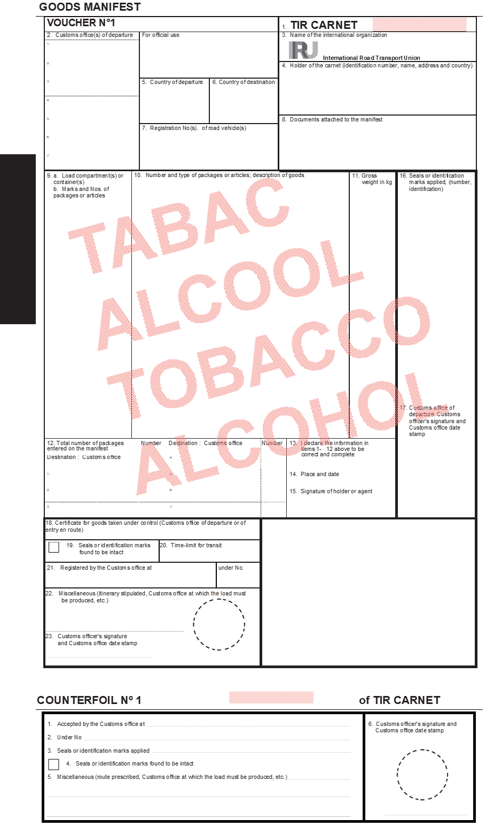

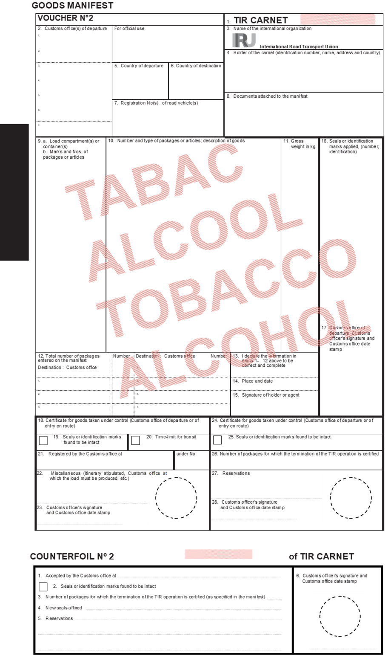

1. Вж. стр. 3 от настоящия документ.
2. Вж. стр. 4 от настоящия документ.
3. Вж. стр. 5 от настоящия документ.
4. Вж. стр. 6 от настоящия документ.